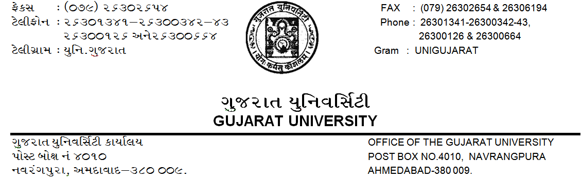 નં.પી.જી/અનુસ્નાતક/૫૧૮૪૭/૨૦૧૮ તા. ૨૩/૧૦/૨૦૧૮
પરિપત્ર
તા. 15/02/2018 ના રોજ મળેલ એકેડેમિક કાઉન્સિલની મિટીંગમાં નિમાયેલ કમિટીના તા.૨૧/૦૭/૨૦૧૮ નાં રોજ મળેલ એક્ઝિક્યુટિવ કાઉન્સિલની મિટીંગમાં મંજૂર થયેલા અહેવાલ તથા તે પરત્વે મા.કુલપતિશ્રીના આદેશાનુસાર ગુજરાત યુનિવર્સિટી સંલગ્ન કોલેજોમાં ચાલતા અનુસ્નાતક કેન્દ્રોમાં વિવિધ હેડ પેટે થતા ખર્ચની મર્યાદામાં નીચે દર્શાવેલ નવા સુધારેલાં દર શૈ. વર્ષ 2018-19 થી મંજૂર કરવામાં આવે છે તથા તેનો અમલ શૈક્ષણિક વર્ષ 2018-19થી કરવાનો રહેશે.
ક્રમ | વિગત | હાલના દર/ ખર્ચની મર્યાદા | મંજૂર થયેલ દર/ ખર્ચની મર્યાદા
1 | પી.જી અધ્યાપક (ફેકલ્ટી) ને કન્વેયન્સ એલાઉન્સ પ્રતિ દિન | રૂ. ૨૫૦/- | રૂ. 350/-
2 | સેમેસ્ટર દીઠ પરચૂરણ ખર્ચ જેવા કે સ્ટેશનરી ખર્ચ, ઝેરોક્ષ, મેઇન્ટેનન્સ પેટે (પાકુ બીલ જરૂરી) | -- | રૂ. 3000/-
3 | ઓડિટર ફી ખર્ચ વર્ષ પ્રમાણે | રૂ. ૧૫૦૦/- | રૂ. 3000/-
4 | વહીવટી ખર્ચ(વિધ્યાર્થી દીઠ)(કર્મચારી પગાર ખર્ચ) સેમેસ્ટર મુજબ | રૂ. ૧૧૦/- | રૂ. ૧૬૦/-
5 | ઓડીટ ફી ખર્ચ વર્ષ પ્રમાણે | રૂ. ૫૦૦/- | રૂ. ૧૫૦૦/-
વધુમાં,
૧) જે પી.જી. સેન્ટરોમાં વિદ્યાર્થીને ઓળખકાર્ડ આપવામાં આવતા હોય તેવી કોલેજોને વિદ્યાર્થી દીઠ રૂ.| ૧૫/- લેવાની મંજૂરી આપવામાં આવે છે.
૨) પી.જી.સેન્ટરોમાં લેવાતી આંતરિક મૂલ્યાંકન કસોટીના વિદ્યાર્થી દીઠ રૂ.| ૨૦૦/- લેવાની મંજૂરી આપવામાં આવે છે.
૩) સ્નાતક કક્ષા મુજબ જીમખાના અને સાંસ્કૃતિક ફી ,સ્ટુડન્ટ વેલ્ફેર ફી , યુનિયન ફી, ડબલ્યુ.ડી.સી. ફી, યુનિ. સ્પોર્ટ્સ ફી તથા લાઈબ્રેરી ફી લેવાની મંજૂરી આપવામાં આવે છે.
૪) કોલેજના આચાર્યશ્રી/પી.જી. કેન્દ્ર કો-ઓર્ડિનેટરશ્રીને દર મહિને તમામ જવાબદારી સંભાળવા બદલ રૂ.| ૩,૦૦૦/- ચૂકવવાનું મંજૂર કરવામાં આવે છે. જે કેન્દ્રમાં આચાર્ય અને પી.જી.કેન્દ્ર કો-ઓર્ડિનેટરશ્રી અલગ હોય ત્યાં જવાબદારી સંભાળનારને ચૂકવવાના રહેશે. જ્યાં આચાર્યશ્રી તથા કેન્દ્ર કો-ઓર્ડિનેટરશ્રી બંને જવાબદારી સંભાળતા હોય ત્યાં બંને ને ૫૦% લેખે ચૂકવવાના રહેશે.
૫) જે પી.જી.કેન્દ્રોમાં છેલ્લા પાંચ વર્ષના એલ.આઈ.સી રિપોર્ટ હકારાત્મક હોય તથા તેઓના છેલ્લા પાંચ વર્ષનાં હિસાબો યુનિ.માં સબમિટ કરેલ હોય તેવા પી.જી.કેન્દ્રોમાં દર ત્રણ વર્ષે એલ.આઈ.સી ગોઠવવાનું મંજૂર કરવામાં આવે છે.
આદેશથી,

કા. કુલસચિવ

પ્રતિ,
યુનિવર્સિટીના તમામ પી.જી. સેન્ટરોના વડાશ્રીઓ તરફ જાણ તેમજ યોગ્ય કાર્યવાહી કરવા સારું.
નકલ રવાના :-
૧) કુલપતિશ્રી કાર્યાલય, ગુજરાત યુનિવર્સિટી, નવરંગપુરા, અમદાવાદ – 380 009
૨) કુલસચિવશ્રી કાર્યાલય, ગુજરાત યુનિવર્સિટી, નવરંગપુરા, અમદાવાદ – 380 009
૩) ઉચ્ચ શિક્ષણ કમિશ્નરની કચેરી, બ્લોક નં ૧૨, ડૉ. જીવરાજ મહેતા ભવન, ગાંધીનગર.
૪) હિસાબ અધિકારીશ્રી, ગુજરાત યુનિવર્સિટી, નવરંગપુરા, અમદાવાદ – 380 009

